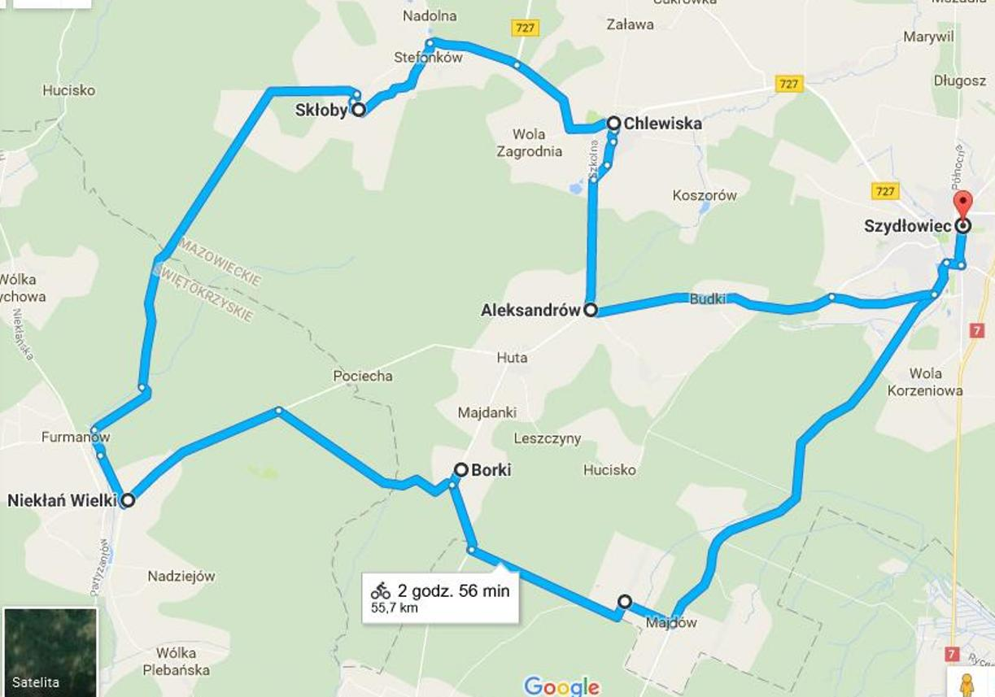
Trasa rowerowa – duża pętla

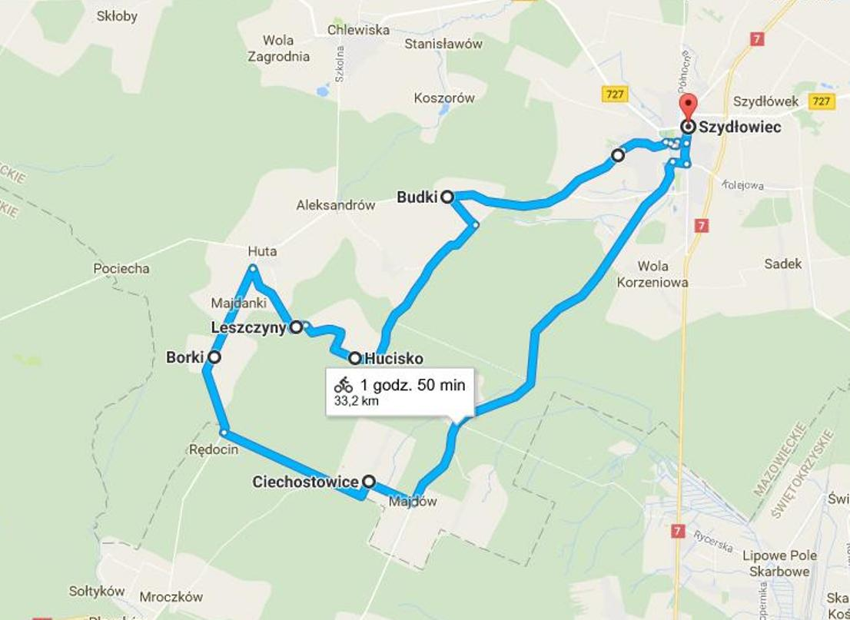
Trasa rowerowa – mała pętla
KIH „GOŚCINIEC”
III Szydłowiecki Rajd Turystyczny
szlakami Artura Łyczka

REGULAMIN

Organizator:
Organizatorem Rajdu jest KIH Gościniec w Szydłowcu.
Termin Rajdu:
Bez względu na pogodę Rajd odbędzie się 20 maja 2017 roku
Cel rajdu:
Upamiętnienie postaci Artura Łyczka członka KIH Gościniec, społecznika, miłośnika Ziemi Szydłowieckiej, poety, człowieka wielu talentów i zainteresowań.
Komenda Rajdu:
Komendant – Wiesław Warchoł,
Komendant trasy I – Ryszard Dudek, zastępca Tadeusz Strzecha,
Komendant trasy II – Marek Dziuba,
Komendant trasy rowerowej – Grzegorz Wójcik, zastępca Tadeusz Pobideł,
Komendant Złazu – Włodzimierz Kurzępa.

Trasy Rajdowe:
Trasa I dla wytrwałych
Szydłowiec, Rynek Wielki – szlak czerwony – Korzonek – Wola Korzeniowa – Skarbowa Góra (cmentarz partyzancki) – niebieski szlak – Komorniki – Ciechostowice – niebieski szlak rowerowy – Cymbra – Budki III – Budki I – nasyp kolejki wąskotorowej – Szydłowiec, ul. Górna – Książek Nowy – Szydłowiec, Zespół Szkół im. KOP – ok. 32 km

Trasa II spacerowa
Szydłowiec, Rynek Wielki – szlak czerwony – Gościniec – Wymysłów – Stanisławów – Koszorów zalew – nasyp kolejki wąskotorowej – Szydłowiec ul. Górna – Książek – Szydłowiec, Zespół Szkół im. KOP – ok.15 km

Trasa III rowerowa
duża pętla: Szydłowiec, Rynek Wielki – Ciechostowice – Borki – Niekłań Wielki – Lelitków – Skłoby – Chlewiska – Aleksandrów – Szydłowiec, Zespół Szkół im. KOP – ok. 56 km
mała pętla: Szydłowiec, Rynek Wielki – Ciechostowice – Borki – Huta – Leszczyny – Hucisko – Budki III – Budki I – Szydłowiec, Zespół Szkół im. KOP – ok. 33 km.

Od uczestnika trasy rowerowej oprócz przestrzegania przepisów Regulaminu Rajdu wymagana jest stosowna zaprawa w turystyce rowerowej, znajomość i przestrzeganie przepisów ruchu drogowego, posiadanie sprawnego roweru turystyczno sportowego przystosowanego do jazdy po terenach leśnych.
Uczestnictwo:
Do uczestnictwa w Rajdzie zapraszamy osoby pełnoletnie, dobrane we własnym zakresie w zespoły 3-5 osobowe (nie dotyczy trasy rowerowej), opatrzone nazwą
i wspólnie pokonujące trasę. Osoby zgłaszające się indywidualnie będą przydzielane przez komendanta trasy do istniejących zespołów. Osoby nieletnie mogą uczestniczyć w rajdzie wyjątkowo i tylko na odpowiedzialność dorosłego opiekuna. Wcześniejsze zgłoszenie uczestnictwa pozwoli organizatorom na przekazanie potwierdzenia z miejscem i godziną startu. W karcie zgłoszenia zespołu należy wskazać numer kontaktowy. Zgłoszenia udziału w Rajdzie należy dokonać na załączonej karcie zgłoszenia w terminie 1.04.2017 – 13.05.2017 osobiście w:
- Hurtowni Kubuś w Szydłowcu, ul. Kościuszki 202;
- PW WUJEK w Szydłowcu, ul. Wschodnia 50;
- Sklepie Spożywczym T. Pobideł w Szydłowcu, ul. Staszica 2;
- e-mail pod adresem: zapisy.rajd@wp.eu

Wszelkich informacji na temat Rajdu udzielają:
- Komendant Rajdu – 604 204 611
- Komendant trasy I – 604 776 732
- Komendant trasy II – 510 121 367
- komendant trasy III – 600 223 183
Udział w Rajdzie jest płatny a wpisowe wynosi 20 zł od jednego uczestnika. Wpłaty należy dokonać przelewem lub w kasie banku na rachunek KIH Gościniec nr
72 9132 0001 0000 4512 3000 0010
Południowo-Mazowiecki BS w Jedlińsku o/Szydłowiec, z dopiskiem Rajd.
Każdy zgłoszony uczestnik ma zapewniony znaczek rajdowy, polisę ubezpieczeniową od nieszczęśliwych wypadków na trasie, gorący posiłek na mecie Rajdu. W zależności od decyzji komendanta trasy możliwe konkursy i inne formy współzawodnictwa rajdowego.
Uczestnicy ponoszą pełną odpowiedzialność za ewentualne szkody wyrządzone przez siebie na trasie i podczas zakończenia Rajdu.
Złaz Rajdu
nastąpi w Szydłowcu w rejonie dawnej strzelnicy na Korzonku. W przypadku intensywnych opadów złaz odbędzie się w sali widowiskowej Zespołu Szkół im KOP. Zgodnie z obyczajowością KIH Gościniec na miejscu złazu przewidziane jest ognisko z gawędą, wpisy do symbolicznej księgi rajdu, śpiewy i zabawy ogniskowe.
Uwagi końcowe:
- Organizator zastrzega sobie prawo do zmian przebiegu tras,
- Miejsca odpraw, przystanków, ognisk na trasach itp., określają komendanci tras oraz komendant złazu,
- Interpretacja regulaminu należy do komendy rajdu.
KIH „GOŚCINIEC”
KARTA ZGŁOSZENIA
na III Rajd Turystyczny szlakami Artura Łyczka
20 maja 2017 roku

Numer trasy: ………
Liczba uczestników: ………
Kierownik zespołu: ........................................
Ja niżej podpisany/a oświadczam, że:
- zapoznałem/am się z Regulaminem Rajdu i zobowiązuję się do jego przestrzegania;
- poza granicami ubezpieczenia ponoszę pełną odpowiedzialność osobistą
w związku z ewentualnymi nieszczęśliwymi wypadkami lub szkodami z tytułu
i w związku z uczestnictwem w rajdzie;
- w przypadku zaistnienia nieprzewidzianych zdarzeń lub wypadków nie roszczę sobie wobec organizatorów żadnych praw do odszkodowania;
- jestem zdrowy/a i nie posiadam przeciwwskazań zdrowotnych do długodystansowej jazdy rowerem;
- podane przeze mnie dane zgłoszeniowe są prawdziwe.

Lp | Imię i nazwisko | PESEL* | Własnoręczny podpis

Data zgłoszenia |  | czytelny podpis kierownika zespołu
…………………………………… |  | …………………………………….
* wymagany do ubezpieczenia uczestników

